3.11.01 Verwaltung von Systemdaten
Einige Dokumenttypen im System beinhalten die globalen Systemparameter und beeinflussen so das Verhalten der gesamten Anwendung. Die Systemdokumente Konfiguration und System bestehen stets aus einem Dokument. Ändert sich beispielsweise ein Parameter für den Firmenstandort, so muss also nur das betreffende Feld geändert werden. Mit Hilfe der Zeitdienste können definierte oder freie Zeitdienste für die Automatisierung von Projectile definiert werden.

Konfiguration
Im Dokumenttyp Konfiguration werden die globalen Parameter für die firmenweiten Einstellungen definiert. Dazu gehören Standort der Projectile-Version, das Land der Firma, die Sprache und die Haus- und Zweitwährung der Firma, die Km-Pauschalen für Dienstfahrten und Reisetätigkeitssätze, Zahlungsziel, Eckwerte für Mahlzeitenstellung (siehe auch Dokumenttyp Reise) und Zuschläge.
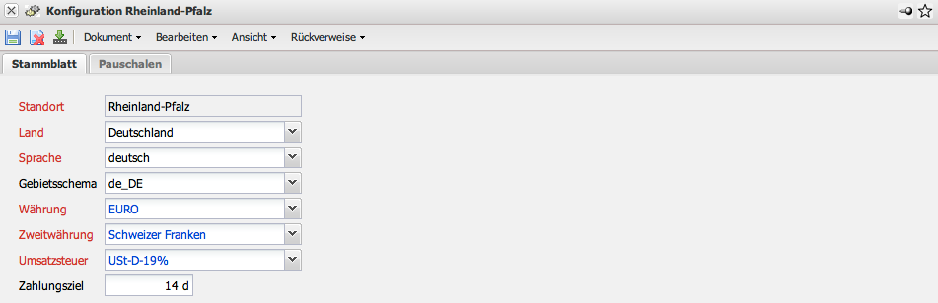
Für den Standort der Firma muss ein Kalendereintrag definiert werden (siehe auch Kalender). Außerdem sollten im Dokumenttyp Feiertage die standortspezifischen Feiertage (Achtung: regionale Unterschiede beachten) gepflegt sein. Das Land der Firma wird in der Regel für Vorbelegungen in diversen Dokumenten verwendet (beispielsweise für die Elemente Umsatzsteuer). Das Element zur Auswahl einer Standard-Sprache ist die Vorbereitung für eine mehrsprachige Version und ist derzeit ohne Funktionalität. Die Elemente Standort, Land und Sprache können in den Collections verwaltet werden.
Die Felder Standard-Währung und Zweitwährung kennzeichnen die Hauswährung und die gewünschte Alternativwährung für das gesamte System. Diese Währungen werden für die Elemente vom Typ “Währungen” (siehe auch Abschnitt 3.03) benötigt, die für Währungs-/Betragsfelder stets zwei Währungen anzeigen und verwalten. Die Währungen werden im Dokumenttyp Währungen verwaltet.
Das Element Zahlungsziel wird für das Zahlungsziel in den Rechnungsdokumenten verwendet (siehe auch Fakturamodul).
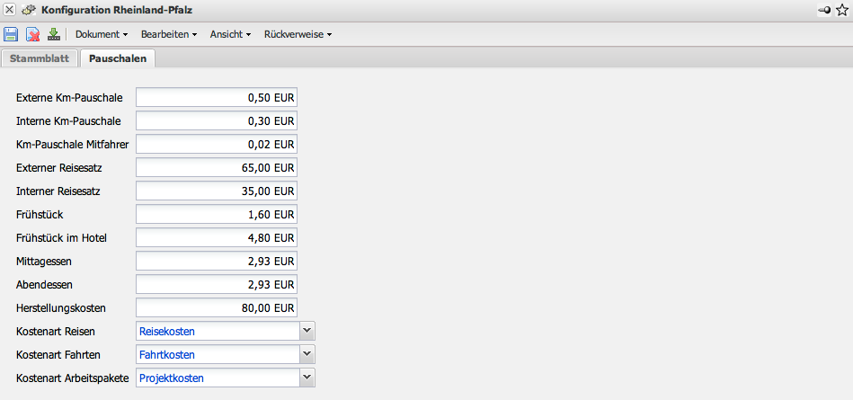
Die externe und interne Km-Pauschale wird für die Bestimmung der Fahrtkosten und für deren Weiterbelastungen in den eigenen Rechnungen benötigt. Diese Sätze definieren die Kosten pro gefahrenen Km (intern) und den geplanten Betrag für die Weiterbelastung (extern). Eine ähnliche Bedeutung ergibt sich für die Reise-Tätigkeitssätze. Diese Sätze beziehen sich allerdings auf die Reisezeiten und nicht auf die gefahrene Strecke. Darüber hinaus besteht auch die Möglichkeit, einen Km-Satz für Mitfahrer zu definieren. Dieser Satz ist relevant, falls Mitarbeiter mit dem eigenen PKW dienstlich verreisen und weitere Personen der Firma fahren mit.
Die Werte für die Mahlzeiten werden für die Reisekostenabrechnung benötigt. Übernachtet ein Mitarbeiter auf Kosten der Firma im Hotel und auf der Rechnung für die Übernachtung ist eine Mahlzeitengestellung vermerkt (beispielsweise Übernachtung mit Frühstück), entsprechen diese Mahlzeiten einem geldwerten Vorteil.
Im System können entweder für die interne Zeitaufschreibung Zuschläge verwendet werden oder in Bezug auf die Weiterbelastung in den Rechnungen. (Achtung: diese Funktionalität ist erst in Version 2.1 Standardfunktionalität).

System
Im Dokumenttyp System werden die systemweiten Einstellungen für die firmenweite Projectile-Installation definiert. Diese Felder werden, in Abstimmung mit dem Kunden, vor der Installation definiert.
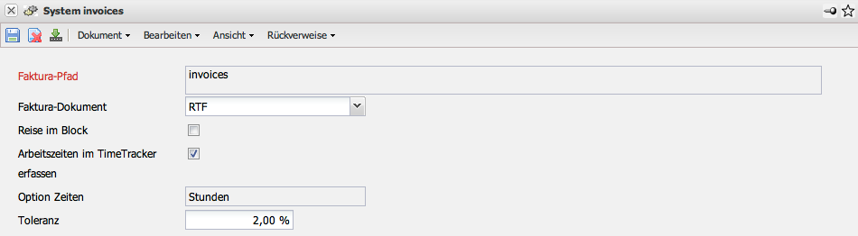
Der Pfad für die Fakturadokumente wird ab Version 2.5 nicht mehr verwendet.
In der Auswahlbox Fakturadokument wird die Art der Dokumenterzeugung für Angebote, Rechnungen und Zahlungserinnerungen definiert. Zur Auswahl steht die Erzeugung als HTML- oder RTF-Datei.
Die Checkbox Reise im Block, beeinflusst die Rechnungsstellung der Reisekosten. Eine Reise besteht in der Regel aus mehreren Positionen (Fahrten, Übernachtungen, Spesen, Taxi, ....). Hier wird entschieden, ob aus der Reise eine Position in der Rechnung wird oder ob jede einzelne Reiseposition in die Rechnung übernommen werden soll.
Die Checkbox Arbeitszeiten beeinflusst die Zeiterfassung und die Art der Zeitauswertungen im System. Falls eine Erfassung der Arbeitszeiten nicht erwünscht ist, muß diese Checkbox deaktiviert sein. Dadurch wird die Arbeitszeiterfassung im TimeTracker (siehe TimeTracker) ausgeblendet und bei der Generierung der Zeitnachweise die Auswertung entsprechend angepasst.
Mit Hilfe der Auswahl Option Zeiten, können die zeitbezogenen Auswertungen beeinflusst werden. Hier kann gewählt werden, ob als Zeiteinheit nur Stunde, nur Personentage oder beides aufgelistet werden soll.
In diesem Feld kann eine Toleranzgrenze bezüglich des Fertigstellungsgrades eines Projektes gewählt werden (siehe auch Fertigstellungsgrad). Dieser Prozentsatz gibt die maximale Abweichung der Differenz zwischen dem quantitativen Fertigstellungsgrad (Quotient aus Ist- und Soll-Zeit) und dem inhaltlichen Fertigstellungsgrad des Projektes an.
...Fortsetzung

